**Guía Nº5**

**Asignatura:** Educación Matemática **Curso: 6**º A

**Fecha:** 27 al 30 de Abril **Docente:** Paola Ortiz D. Prof. Diferencial

**Nombre de Alumno**: -----------------------------------------------------------------------------------

**Objetivo de Aprendizaje: Aplicar estrategias de cálculo mental para la multiplicación: anexar ceros cuando se multiplica por un múltiplo de 10 doblar y dividir por 2 en forma repetida, usando las propiedades conmutativa, asociativa y distributiva**

**Contenido:** tablas de multiplicar

**Objetivo de la clase:** Realizar multiplicaciones por un número.

**Indicaciones generales:**

1-. Escribe en la guía la fecha y tu nombre completo.

2-. Apóyate con un adulto y resuelve cada una de las actividades dadas.

3-. Si tienes dudas consultar a la docente por correo electrónico [paolasoledado@gmail.com](mailto:paolasoledado@gmail.com)

**Retroalimentación:** Recuerda que: Debemos recordar y practicar las tablas de multiplicar para realizar de forma más simple.

**Fecha de envío**: lunes 04 Mayo 2020 o en el colegio el 06 Mayo 2020

**Cómo y/o donde enviar a** [paolasoledado@gmail.com](mailto:paolasoledado@gmail.com) o asistir al establecimiento en la fecha antes descrita y entregarlo a la docente Paola Ortiz D.

* Las tablas de multiplicar (como ayuda para que sea más simple tu trabajo)

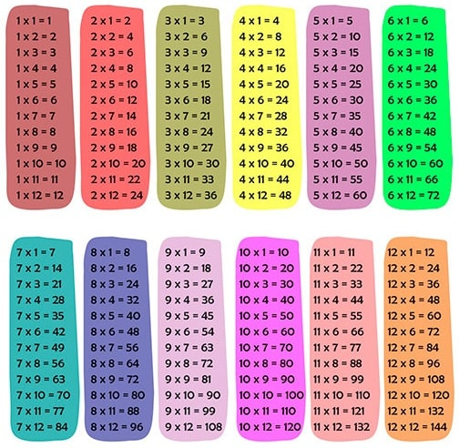

* **Acá tienes ejemplos para que te guíes.**

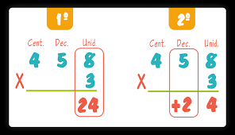

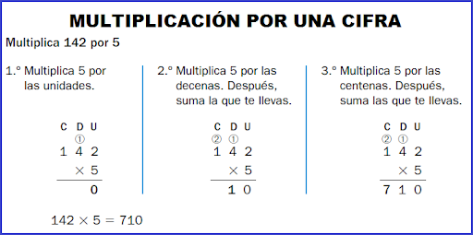

* Ahora vamos a realizar algunas multiplicaciones y te puedes guiar por el ejemplo, que encontraras arriba en el recuadro.

C D U C D U C D U

5 2 3 6 2 4 7 3 3

X 3 X 2 X 6

________ ________ ________

C D U C D U C D U

1 2 3 4 5 6 7 8 9

X 8 X 5 X 4

_______ _______ _______

C D U C D U C D U

9 8 7 6 5 4 3 2 1

X 7 X 3 X 2

_______ ________ _______

